Source Aps Dimanche, 22 Septembre 2019

L'Algérie invitée d'honneur du "World Food Moscow" 2019
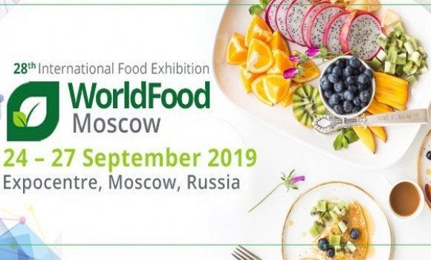
ALGER- L'Algérie a été choisie pour être l'"invité d'honneur" du Salon international des produits agroalimentaire "World Food Moscow", prévu du 24 au 27 septembre courant dans la capitale russe, a indiqué dimanche le ministère du Commerce dans un communiqué.

A cet effet, le ministre du Commerce, Saïd Djellab, conduira la délégation algérienne à cette manifestation économique, conformément au programme de participation officielle de l'Algérie aux manifestations économiques à l'étranger, selon la même source.
Cette participation rentre dans le cadre de la nouvelle dynamique de promotion des exportations hors hydrocarbures et vise, également, à rehausser l'image des produits algériens à l'international dans les manifestations économiques de grande envergure, a précisé le communiqué.
Le pavillon algérien d'une superficie de 600 m2, abritera la participation de quarante (40) entreprises de différentes filières, entre autres, l'huile d'olive, les boissons, les pâtes alimentaires, les dattes, les conserves, les fruits et légumes, ainsi que les produits du terroir.
Pour une meilleure animation du pavillon national, un chef de cuisine présentera l'art culinaire algérien moyennant un menu journalier varié, fait à base d'ingrédients exposés.
Un Forum "rencontres affaires" sera aussi organisé par la Chambre algérienne de Commerce et d'industrie (CACI) au niveau du stand national.

